Presseinformation
Sulzburg, 12. März 2020
Freitag, der 13. – Sorglosigkeit tötet

Wissenschaftliche Studie belegt Wirksamkeit der Rauchwarnmelderpflicht

Seit der Einführung der Rauchwarnmelderpflicht wurden im Untersuchungszeitraum der Studie „Wirksamkeit der Rauchwarnmelderpflicht“ statistisch abgesichert 501 Menschenleben gerettet. Nach Einschätzung des Studienleiters liegt das Potential der Rauchwarnmelderpflicht jedoch noch deutlich höher. Würden Hausbewohner bzw. Eigentümer die gesetzlichen Vorgaben komplett umsetzen, müssten in einem Jahr sogar bis zu 240 Menschen weniger sterben.

„Es wird schon nichts passieren. Mit dieser Sorglosigkeit ignorieren immer noch viele Hausbewohner bzw. Wohnungseigentümer die gesetzlichen Vorgaben zur Installation von Rauchmeldern und machen sich damit im Ernstfall mitschuldig“, betont Dr. Sebastian Festag, Risikoforscher bei Hekatron Brandschutz und Autor der Studie „Wirksamkeit der Rauchwarnmelderpflicht“. Leider. Denn dass Rauchmelder Leben retten, steht auch dank seinen anlässlich des Rauchmeldertages kommenden Freitag, den 13. aktuell vorgelegten wissenschaftlichen Berechnungen außer Frage. Die Studie untersucht erstmals derart umfassend den Zusammenhang zwischen dem Sterberisiko und der Rauchwarnmelderpflicht in Deutschland. Bei seinen Untersuchungen stützte sich der Wissenschaftler auf eine breite, öffentlich zugängliche Datenbasis – wie die amtliche Todesursachenstatistik.

Rauchmelder retten Leben
Laut Studie, die der südbadische Brandschutzspezialist Hekatron erarbeitet hat, wurden durch die Rauchwarnmelderpflicht seit 2003 statistisch abgesichert 501 Menschen gerettet. Damit starben seither durchschnittlich pro Jahr 68 Menschen weniger an den Folgen eines häuslichen Brandes. Oder anders ausgedrückt: Im Vergleich zum Mittelwert von 380 Sterbefällen pro Jahr reduzierte sich mit der Einführung der Rauchwarnmelderpflicht die jährliche Anzahl der Sterbefälle um 20 Prozent.

Die Anzahl der geretteten Menschen könnte jedoch noch weit darüber liegen. Doch dazu müsste sich der Ausstattungsgrad der Wohnungen mit Rauchmeldern erhöhen. Laut Schätzungen von Dr. Festag und seiner Co-Autorin der Studie Dr. Meinert liegt dieser – trotz Pflicht in allen Bundesländern – derzeit nur bei schätzungsweise 60 Prozent. Würden dagegen alle Wohnungen, wie gesetzlich vorgeschrieben, über funktionierende Rauchmelder verfügen, dann müssten den Hochrechnungen der Autoren zufolge „realistisch gesehen jährlich sogar bis zu 240 Menschen weniger sterben“.

Q-Label erhöht Sicherheit
Wer die Pflicht zur Installation von Rauchmeldern ignoriert, der gefährdet deshalb laut Ansicht von Dr. Festag „ganz klar Menschenleben“. Da die Rauchwarnmelderpflicht in den 16 Bundesländern nicht einheitlich geregelt ist, empfiehlt der Risikoexperte, sich länderspezifisch über die Vorschriften zu informieren. „Grundsätzlich ist man aber gut beraten, alle Schlafräume – und dazu zählen auch Kinder- und Gästezimmer – sowie Flure, die als Fluchtwege gelten, mit mindestens je einem Rauchmelder zu sichern. Denn Brandopfer sterben in aller Regel nicht an den Flammen, sondern binnen weniger Minuten durch Brandrauch und Brandgase“.

Die Verantwortung für die Umsetzung der Gesetzesvorgaben trägt dabei immer der Eigentümer bzw. Vermieter. Doch die Anschaffung der Rauchmelder ist für Dr. Festag nur die halbe Miete. „Sie müssen auch ordnungsgemäß installiert und regelmäßig gewartet werden.“ Auf der sicheren Seite sind Bewohner, wenn die Rauchmelder über ein sogenanntes Q-Label verfügen. Das unabhängige Qualitätszeichen sieht unter anderem fest verbaute, langlebige Batterien vor und garantiert durch festgelegte Prüfstandards eine hohe Sicherheit. Um diese durchgängig zu erhalten, müssen Eigentümer die Rauchmelder vor dem Ablauf der vorgesehenen Lebensdauer durch neue ersetzen.

Bildmaterial:

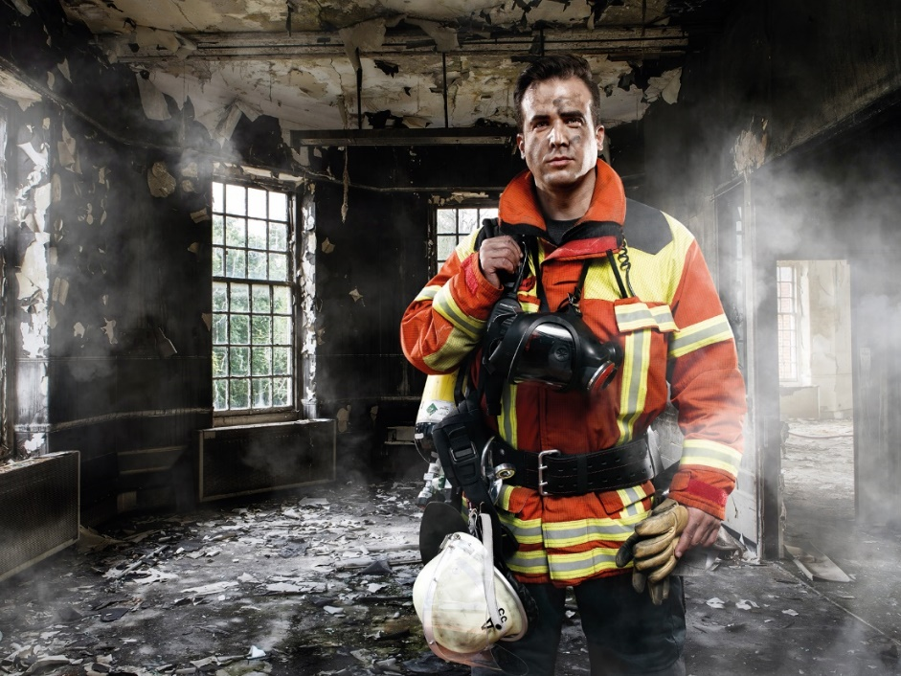

Studie des südbadischen Brandschutzspezialisten Hekatron belegt: Die Rauchwarnmelderpflicht rettet Leben.

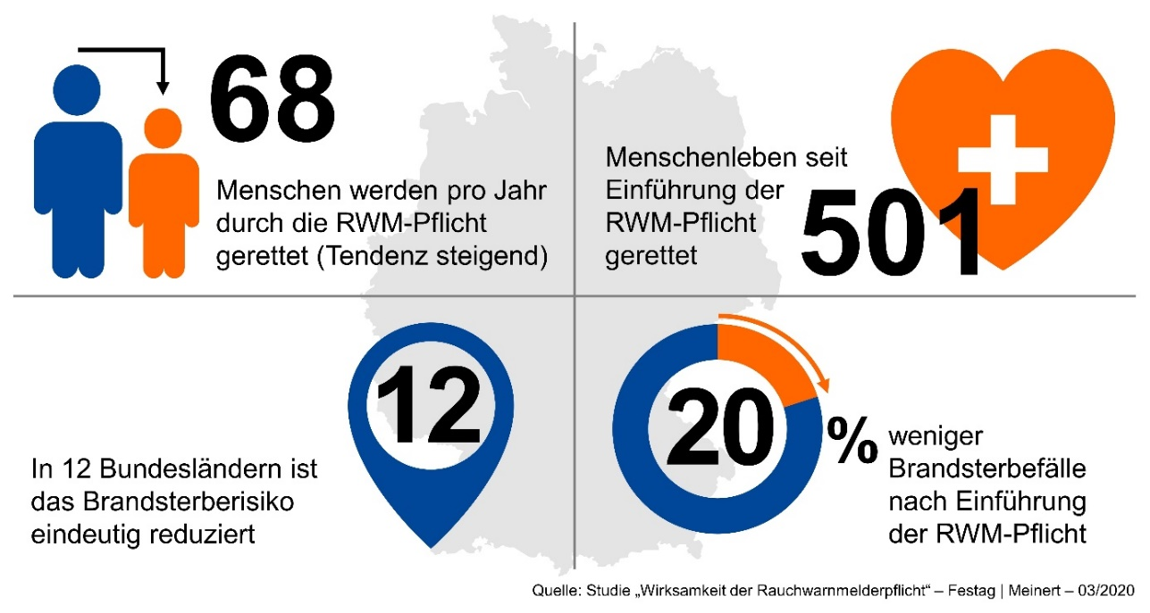
Quelle Grafik: Hekatron Brandschutz. Die Studie „Wirksamkeitsnachweis der Rauchwarnmelderpflicht“ untersuchte den Zusammenhang zwischen der Einführung der Rauchwarnmelderpflicht in Deutschland und der Anzahl der Brandtoten.

Quelle Grafik: Hekatron Brandschutz. Die Risikoforscher Dr. Sebastian Festag und seine Co-Autorin Dr. Marion Meinert wiesen mit ihrer Studie statistisch abgesichert nach, dass das Risiko, durch einen Brand zu sterben, durch die Einführung der Rauchwarnmelderpflicht sinkt.

Über Dr. Sebastian Festag
Dr. Sebastian Festag (38) ist Präsident der Gesellschaft für Sicherheitswissenschaft und als Risikoforscher bei Hekatron Brandschutz tätig. Dort befasst er sich mit der methodischen Analyse von Risiken und Schutzstrategien. Er stellt den Menschen in den Mittelpunkt von Sicherheitsfragen und bezieht Technologien von ihrer Anwendung bis zur Wirksamkeit in die Betrachtung ein.
Weiterhin ist er Vorstandsmitglied der European Society for Automatic Alarm Systems e. V. (EUSAS), Deutscher Delegierter bei EURALARM und Obmann der Arbeitsgruppe False Alarms. Dr. Festag ist Mitglied im Vorstand des Fachverbandes Sicherheit im Zentralverband Elektrotechnik und Elektronikindustrie e. V. (ZVEI) sowie als Leitungsmitglied im Referat 14 der Vereinigung zur Förderung des Deutschen Brandschutzes e. V. dort im Technisch-Wissenschaftlichen Beirat.

Über Hekatron Brandschutz
Menschen und Sachwerte im Ernstfall bestmöglich zu schützen, war, ist und bleibt der treibende Anspruch von Hekatron Brandschutz beim anlagentechnischen Brandschutz in Deutschland. Das Unternehmen mit Sitz im südbadischen Sulzburg gestaltet mit seinen innovativen Produkten, Dienstleistungen und Services seit über 55 Jahren die Entwicklung der Brandschutztechnik maßgeblich mit, übernimmt soziale Verantwortung und engagiert sich für den Umweltschutz.
Pressekontakt:
Detlef Solasse
Tel: +49 7634 500-213
sol@hekatron.de
www.hekatron-brandschutz.de/presse

